

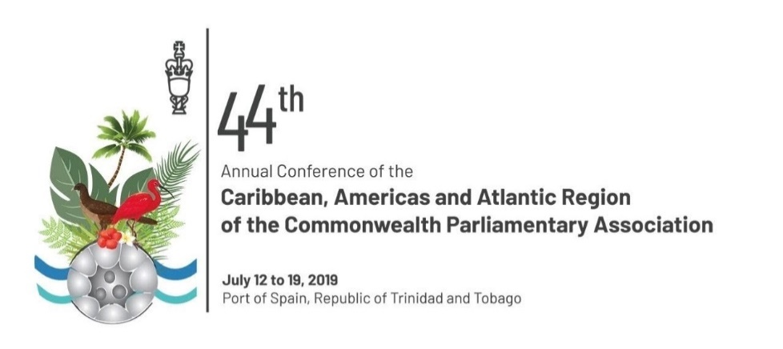

**CPA Rhanbarth y Caribî, Americas a’r Iwerydd: 44ain Cynhadledd Flynyddol**

**Trinidad Gorffennaf 2019**

Adroddiad gan Rhun ap Iorwerth AC

Cynrychiolydd CPA Ynysoedd Prydain a Rhanbarth Môr y Canoldir

*Fel aelod o CPA is-wladwriaethol, roeddwn yn awyddus i gangen Cymru geisio cynrychioli Ynysoedd Prydain a Rhanbarth Môr y Canoldir yn y gynhadledd oherwydd y thema a ddewiswyd, sef* ***‘Globaleiddio a Chenedlaetholdeb: Quo Vadis - Effeithiau ar Seneddau’r Gymanwlad’****. Er nad yw cangen Cymru yn cael ei hystyried yn gangen CPA ‘fach’, mae Cymru yn genedl gymharol fach yn nhermau’r DU ac Ewrop, ac mae’n ddemocratiaeth ifanc, yn ceisio tyfu o ran statws a hyder wrth iddi ddarganfod ei ffordd yn y byd. Fe’m trawodd y byddai hwn yn gyfle gwerthfawr i ddysgu gan aelodau eraill y CPA sut y maent wedi dysgu o’r heriau o weithredu mewn cyd-destun byd-eang a beth fu’r dylanwadau ar eu datblygiad mewn cyd-destun ôl-drefedigaethol. Roeddwn yn falch iawn wedyn fy mod wedi cael fy newis i fynychu fel Cadeirydd CPA Cymru.*

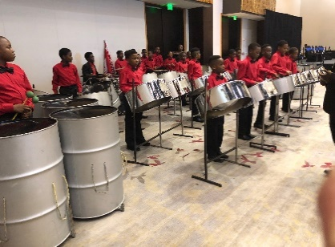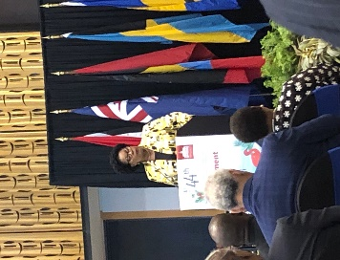 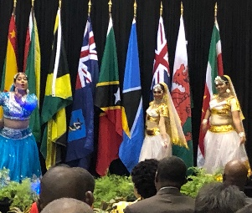 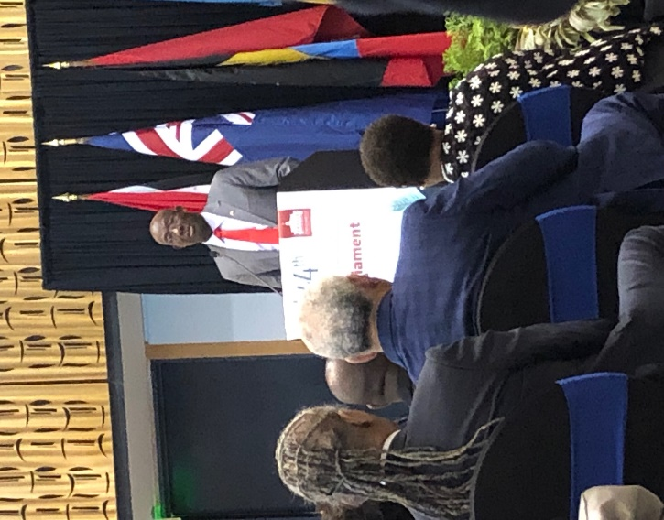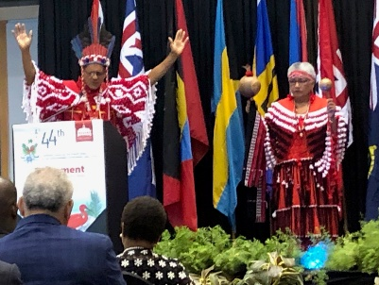

Cynhaliwyd y gynhadledd yn Port of Spain gan gangen CPA Trinidad a Tobago, ac fe wnaeth pasiant lliwgar y seremoni agoriadol – lle yr anerchwyd ni gan Ei Ardderchocaf Paula-Mae Weeks, Arlywydd Gweriniaeth Trinidad a Tobago, a Dr Keith Rowley, y Prif Weinidof, yn ogystal ag Ysgrifennydd Cyffredinol y CPA, Akbar Khan – osod y naws y naws ar gyfer yr hyn a fyddai’n gynhadledd ysbrydoledig, ysgogol iawn a threfnus iawn. Croesawyd cynrychiolwyr gan ddawnswyr a cherddorion traddodiadol ac amlddiwylliannol ac er fy mod yn siomedig iawn bod y trefnwyr wedi gwneud y camgymeriad o chwarae anthem y DU yn lle Hen Wlad fy Nhadau wrth i bob baner genedlaethol gael ei chodi, roeddwn yn falch o weld y ddraig goch yn hedfan ochr yn ochr â baneri ein cyfeillion o’r Caribî, Americas a’r Iwerydd.

*All discussions took place in full plenary session, with speakers either from among the conference delegates or from the Trinidad and Tobago Parliament or Government.*

*Cynhaliwyd yr holl drafodaethau mewn sesiwn cyfarfod lawn, gyda siaradwyr naill ai o blith cynrychiolwyr y gynhadledd neu o Senedd neu Lywodraeth Trinidad a Tobago.*

The opening session was entitled ***Migrants and refugees is there a need for a collective regional response***. This was a fascinating discussion. We discuss the issues of migration and refugees through a European prism, and it was interesting to track a debate taking part from the perspective of another part of the globe.

**DIWRNOD 1** SESIWN 1

Teitl y sesiwn agoriadol oedd ***Migrants and refugees is there a need for a collective regional response***. Roedd hon yn drafodaeth hynod ddiddorol. Rydym ni'n trafod materion ymfudo a ffoaduriaid trwy brism Ewropeaidd, ac roedd yn ddiddorol dilyn dadl sy'n cymryd rhan o safbwynt rhan arall o'r byd.

Dim ond ychydig filltiroedd oddi ar arfordir Venezuela yw Trinidad a Tobago, ac mae anawsterau economaidd diweddar yno wedi arwain at bryderon ynghylch mewnlifiad o ymfudwyr economaidd. Pwysleisiodd Stuart Young, y Gweinidog Diogelwch Cenedlaethol yn Llywodraeth Trinidad a Tobago yr angen am gydweithrediad rhanbarthol, o ystyried adnoddau cyfyngedig a meintiau cymharol fach cenhedloedd y Caribî. Ategwyd yr angen am weithredu ar y cyd gan gynrychiolydd y Bahamas, Donald Saunders.

Cyfrannodd Akbar Khan at y drafodaeth, gan bwysleisio'n benodol y rôl y mae newid yn yr hinsawdd yn debygol o'i chwarae wrth yrru materion ffoaduriaid yn y dyfodol. Siaradodd am bwysigrwydd hyrwyddo dealltwriaeth rhwng cenhedloedd o'r materion y tu ôl i symudiad pobl, lle bynnag y bo hynny yn y byd.

Yn y ddadl a ddilynodd, cyffyrddodd siaradwyr eraill ar themâu tebyg, ynghyd â dod ag elfennau eraill i mewn gan gynnwys y mater penodol o fenywod yn ymfudo. Cefais fy nenu’n gyson i feddwl am ein cyd-destun ni - yng Nghymru, y DU ac Ewrop - a’r ffordd yr oedd dadl Brexit yn dylanwadu ar farn pobl yn ein cymunedau ac yn ein gwleidyddiaeth.

SESIWN 2

**Human rights: are our Parliaments fully accessible to persons with disabilities.** Nid oedd y pwnc nesaf hwn yn ffitio i mewn yn amlwg gyda thema gyffredinol y gynhadledd, ond fe sbardunodd drafodaeth bwysig serch hynny. Fe’m trawyd ein bod ni yng Nghymru yn fwy datblygedig na nifer o genhedloedd a gyfrannodd at y ddadl, o ran mynediad i’n Seneddau a mater ehangach deddfwriaeth anabledd. Disgrifiodd rhai canghennau CPA anhygyrchedd eu sefydliadau i bobl ag anableddau, tra disgrifiodd eraill gynlluniau i fynd i'r afael â'r diffygion hyn. Disgrifiodd rai aelodau newidiadau cadarnhaol mewn agweddau tuag at anableddau, gyda Marlon Penn o’r British Virgin island yn pwysleisio pwysigrwydd fframio materion anabledd fel mater o ‘hawliau dynol’.

(Cafodd y drafodaeth hon ei difetha rhywfaint gan anghytundebau gweithdrefnol, ar amser a ganiateir i siaradwyr ac ati, a oedd yn siomedig.)

SESIWN 3

Nesaf, fe wnaethom droi at y pwnc **Forging a Caribbean identity: how relevant are the Westminster traditions in modern Parliament**. Rhoddodd siaradwyr o Antigua a Barbuda, ac o Guyana ddisgrifiadau o’u seneddau a sut roeddent yn gweithio, ac wrth i’r drafodaeth gael ei hagor allan, fe gyflwynwyd nifer o bynciau: sut i dalu ASau yn ddigonol i sicrhau y gallant fod yn gwbl ymrwymedig i’w gwaith Seneddol; sut i ail-gydbwyso maint Llywodraeth a'r gwrthbleidiau, Gweinidogion a meincwyr cefn; yr angen i gael Rheolau Sefydlog addas at y diben.

Nid wyf yn siŵr a oedd y sesiwn wedi llwyddo i ateb yn llawn y mater a oedd, neu a ddylai, Seneddau Caribïaidd, greu eu *hunaniaeth* eu hunain fel y cyfryw, ond unwaith eto roedd hyn, i mi, yn enghraifft o ble mae gweithio ar draws y CPA yn dod â buddion gwirioneddol i Seneddwyr, yn dysgu oddi wrth eraill a rhannu rhai o'n harferion da ein hunain.

Fel atgoffwr nad oes 'Senedd berffaith', pe bai'r sesiwn hon i'w gweld mewn unrhyw ffordd fel modd i 'edrych i fyny at' San Steffan, rhoddodd un siaradwr adroddiad craff iawn o pam, yn y cyd-destun presennol, efallai na ddylid ystyried Senedd Prydain fel model i'w ddilyn!

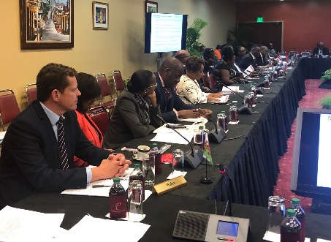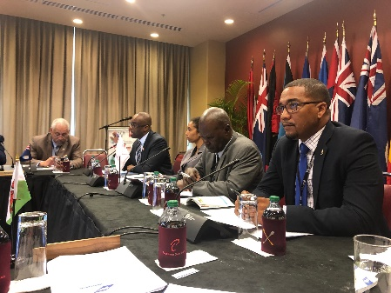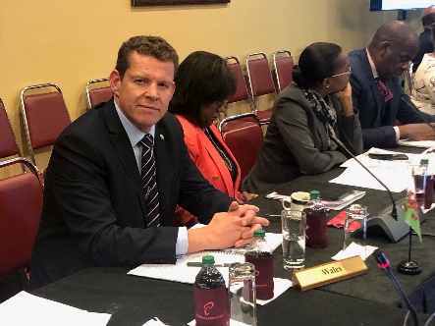

**DIWRNOD 2** SESIWN 4

**The committee system and the part-time parliamentarian** oedd ein pwnc wrth i ni ddechrau ein trafodaethau ar yr ail ddiwrnod. Unwaith eto, cyfle gwerthfawr iawn i ddysgu am arferion a gweithdrefnau Seneddau eraill. Cytunwyd yn eang ar bwysigrwydd gweithio mewn pwyllgorau mewn modd trawsbleidiol, ond clywsom lawer o bryderon ynghylch capasiti. Wrth agor y drafodaeth, rhannodd siaradwyr o Trinidad a Tobago, ac o Bermuda eu profiadau am y pwysau o eistedd ar sawl pwyllgor, a phwysleisiwyd sut mae anawsterau’n codi pan nad yw gwleidydd yn llawn amser. Mewn tiriogaethau llai, disgrifiwyd sut y gall fod yn anodd llenwi seddi ar bwyllgorau, a sut y gall fod yn anodd cyflawni cworwm. Roedd yn dda gallu cyfrannu at y drafodaeth, gan ddisgrifio ein strwythur pwyllgorau ni a rhai o'r heriau sy'n ein hwynebu, hyd yn oed fel gwleidyddion amser llawn, wrth eistedd ar sawl pwyllgor.

SESIWN 5

Nesaf, fe wnaethom droi at destun tebyg iawn i’r rhai y trafodon ni yn ystod Cynhadledd CPA BIMR yn Guernsey yn ddiweddar: **Digital Disinformation: the challenges to Parliaments and democracy.**

Beth brofwyd i mi gan y sesiwn ddifyr iawn hwn oedd bod y rhain yn faterion byd-eang mewn natur. Fe wnaeth y cyfranwyr agoriadol drafod twf newyddion ‘ffug’ a ‘junk news’, trolio, dylanwad algoriddmau, pwysigrwydd buddsoddi mewn newyddiaduraeth dda a sut y mae cam-rannu gwybodaeth yn gallu niweidio a cham-lywio disgwrs gwleidyddiol.

Cefais gyfrannu wrth gyfeirio at fy mhrofiadau fel gwleidydd etholedig a newyddiadurwr, ond roedd yn gyfle hefyd i gyflwyno themau y buom yn eu trafod yn Guernsey, yn enwedig y syniad o gymryd agwedd ‘iechyd cyhoeddus’ at ymateb i broblem twyll-wybodaeth.

SESIWN 6

Testun y sesiwn llawn olaf oedd **Rethinking the Westminster model of governance: the need for a fundamental shift.** Roedd hon yn drafodaeth hynod ddifyr, gyda sylwadau agoriadol pwerus iawn gan y cyfranwyr.

Cafwyd araith angerddol gan Dr Lovell Francis MP a Trinidad a Tobago, yn dweud y dylai gwladwriaethau y Caribî fod yn falch iawn o sut y maent wedi ennyn parch i ddatblygiad eu strwythurau seneddol eu hunain mewn cyfnod byr iawn.  Disgrifiodd brofiadau poenus a llwgr y cyfnod o goloneiddio, cyfnod lle tynnwyd cyfoeth allan o’r gwledydd hyn, a dadleuodd bod yna eironi gwirioneddol mewn disgwyl i’r gwledydd hynny oedd wedi dod allan o dan gysgod coloneiddio fel gwledydd annibynnol, i gofleidio model seneddol Prydeinig.

Mewn trafodaeth ddifyr iawn, roedd yr angen i ddemocratiaethau esblygu a dysgu oddi wrth ei gilydd yn thema glir, unwaith eto yn dangos y gwerth gwirioneddol mewn dod at ein gilydd fel teulu y CPA mewn fforymau fel hyn.

**DIWRNOD 3**

Ar drydydd diwrnod y gynhadledd, y prif ddigwyddiad oedd Senedd Ieuenctid Rhanbarthol y Gymanwlad, a chefais y fraint o gael fy ngwahodd i fod yn un o’r tri beirniad, i ddewis y siaradwr gorau.

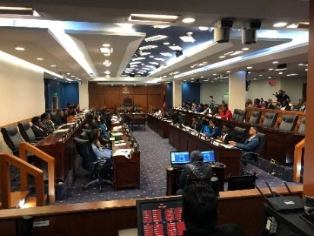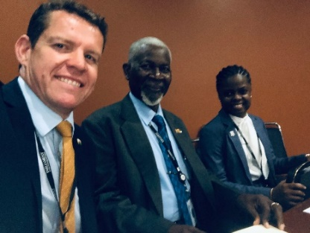

Roeddwn wedi edrych ymlaen i weld sut yr oedd y Senedd Ieuenctid hon yn gweithredu, a pha mor debyg neu wahanol y byddai i’n Senedd Ieuenctid newydd ni yng Nghymru. Yn wir, roedd yn wahanol iawn, gyda’i fformat yn annog mwy o wrthdaro gwleidyddol, a’r aelodau wedi eu rhannu i grwpiau ‘Llywodraeth’ a ‘Gwrthblaid’.

Roedd beirniadu yn anodd, a minnau’n gorfod marcio 36 cynrychiolydd o ar draws rhanbarth y CAA, mewn 10 gwahanol gategori. Ond roedd yn bleser cael gwylio a gwrando ar gymaint o ddynion a merched ifanc yn ymwneud mor frwd â’r fforwm democrataidd hwn ac yn siarad mor huawdl.

**DIGWYDDIAD CLOI**

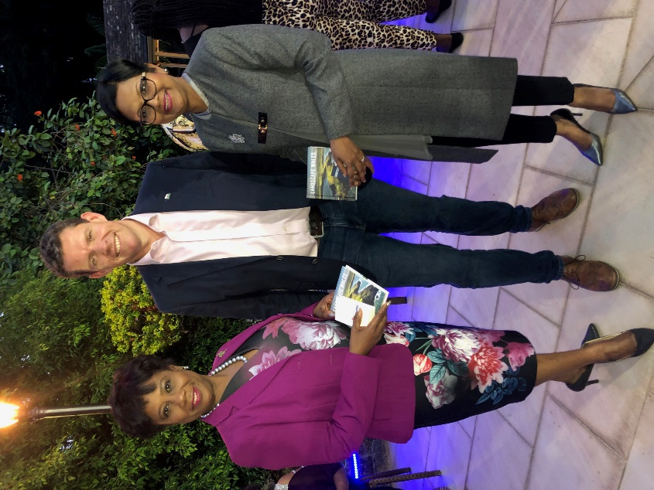Fe wnaeth y cynrychiolwyr i gyd ymgynull yng nghartref yr Arlywydd ar ddiwedd y diwrnod olaf, cyfle i edrych nôl ar y gynhadledd ac i barhau ein trafodaethau mewn awyrgylch llai ffurfiol.

Yma y cefais gyflwyno anrhegion gan Gangen CPA Cymru i Lefaryddion Seneddwraig Anrh. Christine Kangaloo, Llywydd y ‘Senate of Trinidad and Tobago’ a’r Anrh Bridgid Annisette-George, AS, Llefarydd yr ‘House of Representatives of Trinidad and Tobago’.

Diolchais iddynt am ganiatau i ni arsylwi ar, a bod yn rhan o’u cynhadledd ar rhan Rhanbarth Ynysodd Prydain a Môr y Canoldir. Rwyf yn hyderus bod cysylltiadau wedi’u gwneud all fod yn sail i adeiladau perthynas bellach, er lles pawb ohonom.

